**PERMOHONAN PEMBUATAN AKUN VENDOR**

**CU PRIMA DANARTA**

Nama : A Enis Sukmonowati

No. Anggota / CIF : 5005

Tempat/ Tanggal Lahir : Sragen / 13 Pebruari 1971

Alamat KTP : Karangrejo Sawah 12-A nomor 6 Surabaya

Alamat Domisili / Usaha : Karangrejo Sawah 12-A nomor 6 Surabaya

Username :DeNis

Email : enis.sukmono8@gmail.com

Usaha : Sosis Solo DeNis

No.Rek Master/Escete :6802006150

Kantor Cabang : Pulo Wonokromo Surabaya

Foto Produk :

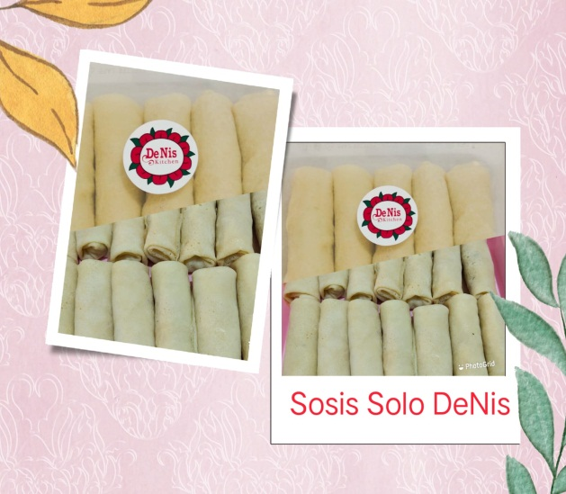

Video Produk :